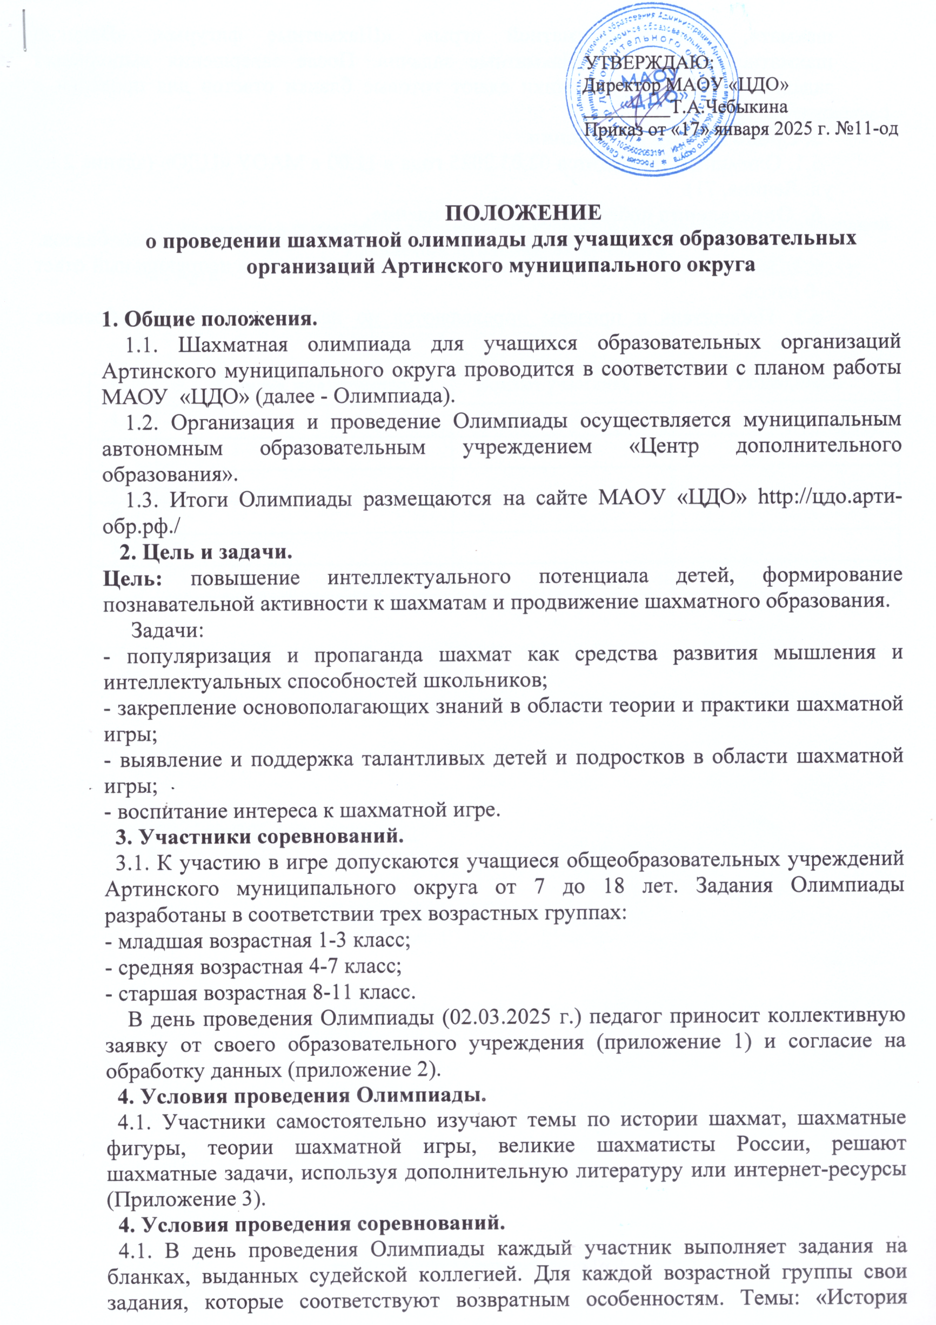

УТВЕРЖДАЮ:

Директор МАОУ «ЦДО»

_________Т.А.Чебыкина

Приказ от «17» января 2025 г. №11-од

# ПОЛОЖЕНИЕ

**о проведении** **шахматной олимпиады для учащихся образовательных организаций Артинского муниципального округа**

## 1. Общие положения.

1.1. Шахматная олимпиада для учащихся образовательных организаций Артинского муниципального округа проводится в соответствии с планом работы МАОУ «ЦДО» (далее - Олимпиада).

1.2. Организация и проведение Олимпиады осуществляется муниципальным автономным образовательным учреждением «Центр дополнительного образования».

1.3. Итоги Олимпиады размещаются на сайте МАОУ «ЦДО» http://цдо.арти-обр.рф./

**2. Цель и задачи.**

**Цель:** повышение интеллектуального потенциала детей, формирование познавательной активности к шахматам и продвижение шахматного образования.

Задачи:

- популяризация и пропаганда шахмат как средства развития мышления и интеллектуальных способностей школьников;

- закрепление основополагающих знаний в области теории и практики шахматной игры;

- выявление и поддержка талантливых детей и подростков в области шахматной игры;

- воспитание интереса к шахматной игре.

## 3. Участники соревнований.

## 3.1. К участию в игре допускаются учащиеся общеобразовательных учреждений Артинского муниципального округа от 7 до 18 лет. Задания Олимпиады разработаны в соответствии трех возрастных группах:

- младшая возрастная 1-3 класс;

- средняя возрастная 4-7 класс;

- старшая возрастная 8-11 класс.

В день проведения Олимпиады (02.03.2025 г.) педагог приносит коллективную заявку от своего образовательного учреждения (приложение 1) и согласие на обработку данных (приложение 2).

**4. Условия проведения Олимпиады.**

4.1. Участники самостоятельно изучают темы по истории шахмат, шахматные фигуры, теории шахматной игры, великие шахматисты России, решают шахматные задачи, используя дополнительную литературу или интернет-ресурсы (Приложение 3).

**4. Условия проведения соревнований.**

4.1. В день проведения Олимпиады каждый участник выполняет задания на бланках, выданных судейской коллегией. Для каждой возрастной группы свои задания, которые соответствуют возвратным особенностям. Темы: «История шахмат», «Теория шахматной игры», «Шахматные фигуры», «Великие шахматисты России», «Шахматные задачи». После завершения выполнения заданий Олимпиады участники сдают готовые бланки ответов для проверки в судейскую коллегию.

**5. Сроки и место проведения.**

5.1. Олимпиада проводится 02.03.2025 года в 11.00 в МАОУ «ЦДО» (здание 2 по ул. Ленина, 71).

**6. Определения победителей и награждение.**

6.1. Подведение итогов осуществляется по наибольшей сумме набранных баллов.

6.2. За полный ответ дается 2 очка, за неполный – 1 очко, за неправильный ответ – 0 очков.

6.3. Победитель и призеры определяются по наибольшей сумме набранных очков.

Сведения для контакта:

Контактный телефон: **89506308372, WhatsApp, Распопин Александр Петрович**

Приложение 1.

**Заявка**

**на участие в шахматной олимпиаде для учащихся образовательных организаций Артинского муниципального округа**

пгт Арти 02.03.2025 г.

от ОУ __________________________________________________________

|  |  |  |  |
| --- | --- | --- | --- |
| № | Фамилия, имя, отчество | Возраст участника | Руководитель |
| 1 |  |  |  |
| 2 |  |  |  |
| 3 |  |  |  |
| 4 |  |  |  |
| 5 |  |  |  |
| 6 |  |  |  |

Директор ОО ________________

МП

**Приложение 2.**

Согласие на обработку персональных данных

Я,_________________________________________________________________________________

__________________________________________________________________________________

__________________________________________________________________________________

(фамилия, имя, отчество, адрес, номер основного документа, удостоверяющего личность, сведения о дате выдачи указанного документа и выдавшем его органе, статус законного представителя несовершеннолетнего – мать, отец, опекун, попечитель или уполномоченный представитель органа опеки и попечительства или учреждение социальной защиты, в котором находится нуждающийся в опеке или попечительстве несовершеннолетний, либо лица, действующего на основании доверенности, выданной законным представителем)

далее – (Законный представитель) даю своё согласие муниципальному автономному образовательному учреждению «Центр дополнительного образования» (пгт. Арти, ул. Ленина, д. 75) (далее – Оператор) на обработку своих персональных данных и персональных данных несовершеннолетнего, а также фото- и видеосъемку несовершеннолетнего:

_________________________________________________________________________________

__________________________________________________________________________________

__________________________________________________________________________________

(фамилия, имя, отчество, адрес подопечного, номер основного документа, удостоверяющего его личность, сведения о дате выдачи указанного документа и выдавшем его органе)

1. Законный представитель даёт согласие на обработку, как с использованием средств автоматизации, так и без использования таких средств, своих персональных данных и персональных данных несовершеннолетнего, т. е. совершение, в том числе следующих действий: сбор, запись, систематизацию, накопление, хранение, уточнение (обновление, изменение), извлечение, использование, обезличивание, блокирование, удаление, уничтожение.

2. Перечень персональных данных Законного представителя, передаваемых оператору на обработку:

‒ фамилия, имя, отчество;

‒ год, месяц, дата рождения;

‒ номер телефона;

‒ адрес электронной почты.

3. Перечень персональных данных несовершеннолетнего, передаваемых оператору на обработку:

‒ фамилия, имя, отчество;

‒ год, месяц, дата рождения;

‒ образовательное учреждение и его адрес, класс;

‒ номер телефона;

‒ адрес электронной почты.

4. Согласие даётся Законным представителем с целью участия Несовершеннолетнего в конкурсных мероприятиях Оператора.

5. Законный представитель даёт согласие на передачу персональных данных Несовершеннолетнего третьим лицам и получение персональных данных Несовершеннолетнего от третьих лиц: МАОУ «ЦДО», а также других учреждений и организаций, принимающих участие конкурсных мероприятий, для достижения вышеуказанных целей.

6. В целях информационного обеспечения Законный представитель согласен на включение в общедоступные источники персональных данных следующих персональных данные Несовершеннолетнего:

‒ фамилия, имя, отчество,

‒ год, месяц, дата рождения,

‒ образовательное учреждение и его адрес, класс,

‒ номер телефона.

7. Обработка персональных данных (за исключением хранения) прекращается по достижению цели обработки и прекращения обязательств по заключённым договорам и соглашениям.

7.1. Персональные данные подлежат хранению в течение сроков, установленных законодательством РФ.

7.2. После завершения обработки персональные данные уничтожаются.

7.3. Законный представитель может отозвать настоящее согласие путём направления письменного заявления Оператору. В этом случае Оператор прекращает обработку персональных данных, а персональные данные подлежат уничтожению, если отсутствуют иные правовые основания для обработки, установленные законодательством РФ.

«___»________________ 202__г. _____________________ /_______________

**Приложение 3.**

**Список литературы**

1) Калиниченко Н. М. Шахматная стратегия. Полный курс. – М.: «Торговый дом Гранд», 2006 г.;

2) Карякин С., Волкова Е., 1 000 задач от гроссмейстера. Шахматная школа Сергея Карякина. – М.: Эксмо, 2021 г.;

3) Костров В., Рожков П. 1000 шахматных задач. - СПб. : Ювента, 2000 г.;

4) Костров В. Шахматы для детей. – Спб.: Литера 2002 г.;

5) Костров В. Шахматный решебник. Завлечение. – М.: Литера, 2013 г.;

6) Костров В. Шахматный решебник. Двойной удар.- М.: Литера, 2013 г.;

7) Костров В. Шахматный решебник. Мат королю. – М.: Литера, 2013 г.;

8) Костров В. 1000 шахматных задач. Решебник. 1 и 2 части. – М.: Русский дом, 2013 г.;

9) Тартаковер С. Учебник шахматной игры. – М.: Олимпия, 2005 г.;

10) Трофимова А. Шахматы для юных чемпионов. - М.: Феникс, 2013 г.;

11) Эстрин Э. Б. Шахматные дебюты. – М.: «Фаир-Пресс», 2003 г.

Интернет-ресурсы:

1. Калёнов. Фронтальная фигурная атака. - http://whychess.ru/749frontalnaua-figyrnaua-ataka.html;
2. Полгар Ж. Шахматная тактика для будущих чемпионов. - http://d4-d5.ru/wp-content/uploads/2013/08/Polgar-S;
3. Шахматный тренажер. - https://stepchess.ru/;
4. Яковлев, Костров Найди лучший ход. - http://whychess.ru/465naudi-lychuy-hod.html.